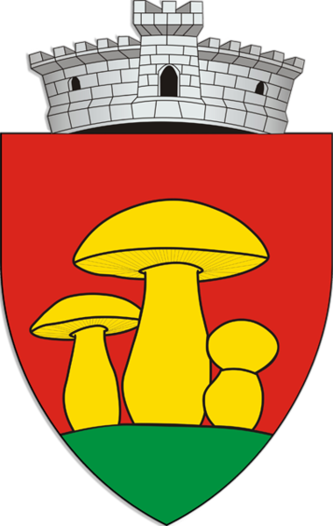
ROMÂNIA
JUDEŢUL CARAS SEVERIN
COMUNA GLIMBOCA

Str. Principala, nr. 367, Tel. (004) 0255/534378

A N U N T

Primaria comunei Glimboca, judetul Caras-Severin, anunta concurs pentru ocuparea functiei contractuale de executie vacanta de muncitor III – studii medii.
Concursul va avea loc la sediul primariei Comunei Glimboca, în data de 24.03.2016, ora 10.00 proba scrisa si în data de 25.03.2016, orele 10.00, interviul.
Dosarele de înscriere se depun în maxim 10 zile lucratoare de la data publicării anuntului în Monitorul Oficial la sediul Primăriei Comunei Glimboca, judetul Caras-Severin.
Relatii suplimentare la sediul Primariei Comunei Glimboca, judetul Caras-Severin, telefon 0255534378, email primaria.glimboca@gmail.com.

